Nazario Renzoni - Andrea Ricci

Il nobilissimo giuoco

delle Minchiate Fiorentine

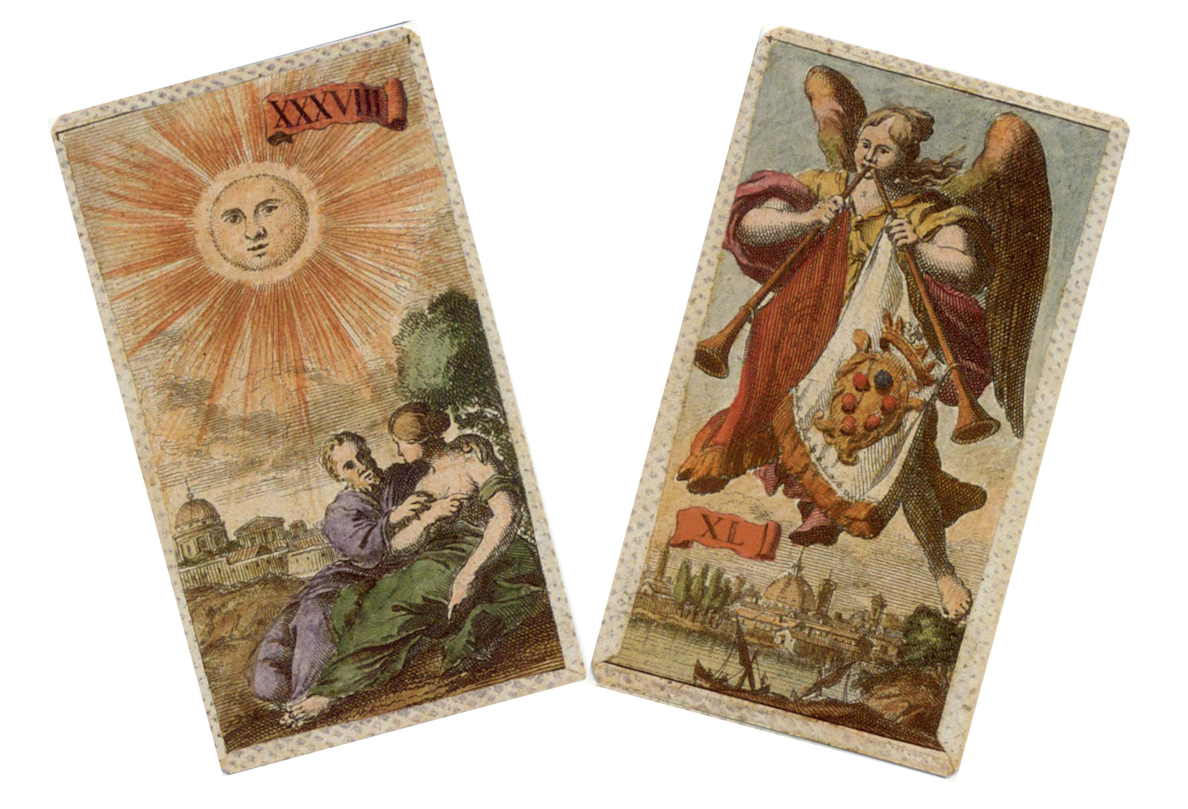

stampato in proprio a cura dell’Accademia de’ Germini
Firenze – settembre 2008

Testo basato su:

Regeln des Minchiatta-Spiels

Dresda, 1798, Waltherischen Hofbuchhandlung
e
Regole Generali del Nobilissimo Giuoco delle Minchiate
Roma, 1773, Capponi e Bartolomicchi

Si ringraziano Stephen Schreiber per aver fornito la sua traduzione inglese del testo tedesco e John McLeod per avere permesso la pubblicazione in questo manuale del diagramma di pagina 10.

Accademia de’ Germini
http://germini.altervista.org

Gli autori possono essere contattati agli indirizzi:
n.renzoni@lycos.com
alf_rix@libero.it

Indice

Brevissima introduzione storica
Le regole del gioco
- Il mazzo delle carte
- Le carte di conto
- Le versicole
- Le carte gelose
- A proposito del Ventinove
- A proposito del Matto
- La formazione delle coppie
- La distribuzione delle carte
- Ancora sulla Fola
- Il gioco
- Il punteggio
- Come si segna il punteggio
- Errori e loro penalizzazioni
Cenni di strategia
- Il gioco della carta
- Il Fallio
- Impiccare
- La tenuta
- La fumata
- Smazzate di esempio
Collegamenti e Bibliografia

Brevissima introduzione storica

Detto in modo estremamente conciso, le Minchiate non sono altro che un ampliamento fiorentino del mazzo dei tarocchi. Ma in cosa consiste un mazzo di tarocchi? Purtroppo queste carte vengono oggi percepite dai più come uno dei tanti marchingegni usati dai ciarlatani - in piazze, appartamenti più o meno di lusso e studi televisivi - per abbindolare il fesso di turno. Ma si tratta di un uso - quello divinatorio - introdotto solo nel settecento, da persone certo dotate di notevole immaginazione ma probabilmente senza alcuna conoscenza della vera storia di queste carte. Vediamo allora qui di riassumerla molto brevemente.

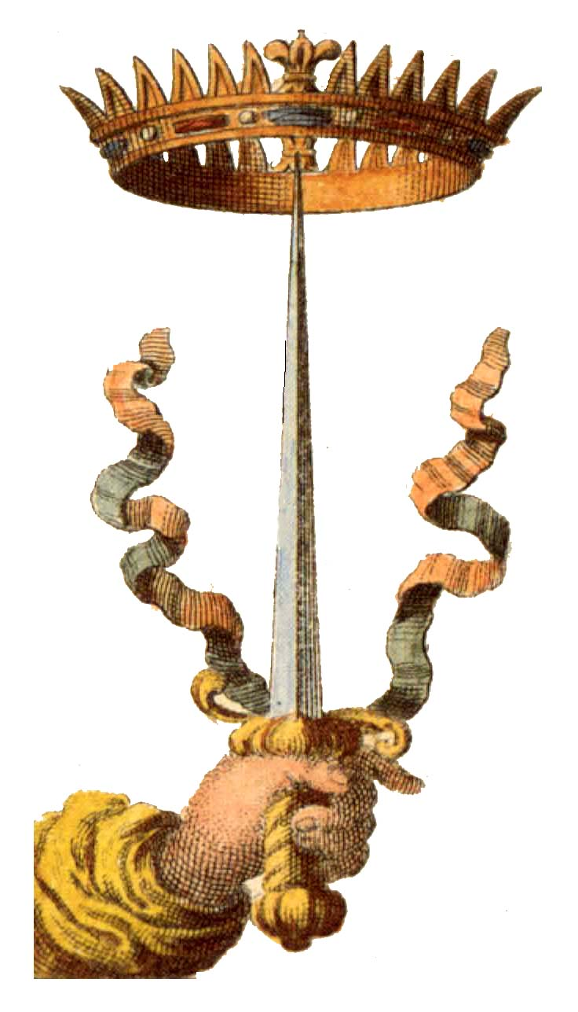
Nate probabilmente in Cina, attorno al X secolo d.C., le carte da gioco arrivano nel bacino del Mediterraneo grazie agli arabi. Risalgono all'inizio del '400 le prime testimonianze in Spagna, poco successive sono quelle in Italia; da qui si diffonderanno in breve in tutta Europa. Caratterizzate da grande preziosità e raffinatezza, queste prime carte sono prodotte da abili artigiani (o meglio artisti) che impiegano materiali rari e preziosi e hanno di conseguenza una diffusione limitata, circoscritta ai soli ambienti di corte. Trattandosi poi di oggetti unici, ogni mazzo ha caratteristiche sue proprie, con semi e figure le più varie possibili. Solo in seguito, grazie all'utilizzo nella loro produzione della stampa, le carte raggiungono un'ampia diffusione, affermandosi anche negli ambienti popolari.
Nascono così le figure ed i semi che caratterizzano i mazzi regionali standard, ancora oggi in uso. E se in Francia, soprattutto per una maggiore semplicità di stampa, vengono introdotti semi monocromatici e dalle forme assai stilizzate (gli ormai universali picche, cuori, quadri e fiori); in Spagna ed in Italia, pur con un'ampissima gamma di variazioni regionali, si adottano i semi della tradizione araba: denari, coppe, spade e bastoni (è interessante osservare che in quest'ultimo caso l'originale seme arabo era in realtà una mazza da polo).

Alla metà del XV secolo, nelle corti della valle del Po, probabilmente a Milano o Ferrara, fra i tanti altri mazzi a cui abbiamo accennato, ne nasce uno di ben 78 carte. Accanto ai classici quattro semi italiani composti da 14 carte - dieci numerali e quattro figure: Fante, Cavallo, Regina e Re - il mazzo dispone di altre 22 carte dette trionfi. I trionfi sono caratterizzati da una struttura grafica del tutto diversa da quella delle altre carte. Rappresentano infatti un'ampia e apparentemente del tutto casuale serie di soggetti che svariano da figure della società medievale - il matto, il bagatto (carta che probabilmente rappresenta un artigiano al lavoro, forse un ciabattino), il papa, l'imperatore, ... - ad allegorie collegate alla cultura filosofico-religiosa del tempo. In tutti i giochi in cui vengono impiegati, i trionfi svolgono il ruolo di briscole permanenti. A partire dal XVI secolo il nome trionfi, che forse deriva da un poemetto di Francesco Petrarca, venne progressivamente sostituito da tarocchi, parola con cui sono oggi noti fra i giocatori (si noti en passant che anche il termine arcani è settecentesco e solo di ambito divinatorio).
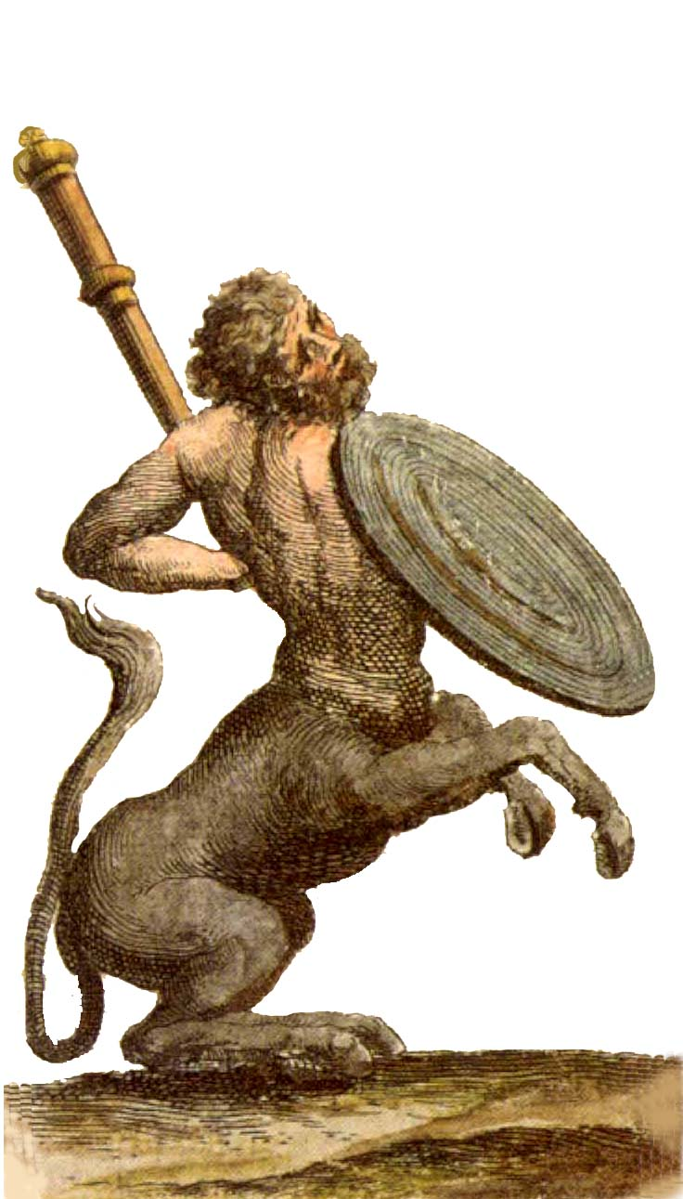
I giochi praticati con il mazzo dei tarocchi erano relativamente complessi e non si prestavano alle scommesse e al gioco d'azzardo. Inoltre queste nuove carte erano di non agevole lettura, richiedendo una non indifferente cultura iconografica. Considerato infine che questo mazzo era ovviamente più costoso di quelli di 40, 52 o 56 carte, non stupisce che i tarocchi non si siano immediatamente diffusi nelle classi popolari nonostante abbiano presto raggiunto una grande diffusione in tutte le corti e gli ambienti intellettuali dell'Europa continentale.

In Italia il gioco dei tarocchi è oggi praticamente scomparso, sopravvivendo - in forme e con mazzi molto diversi tra loro - solo in Piemonte, nei dintorni di Bologna e in alcune località siciliane; al contrario in Europa è ancora ampiamente praticato, specie nell’area centro orientale e in Francia. In tutti questi paesi la terminologia del gioco è di chiara origine italiana: è quindi paradossale che questo gioco sia diventato uno sconosciuto proprio nella sua patria.

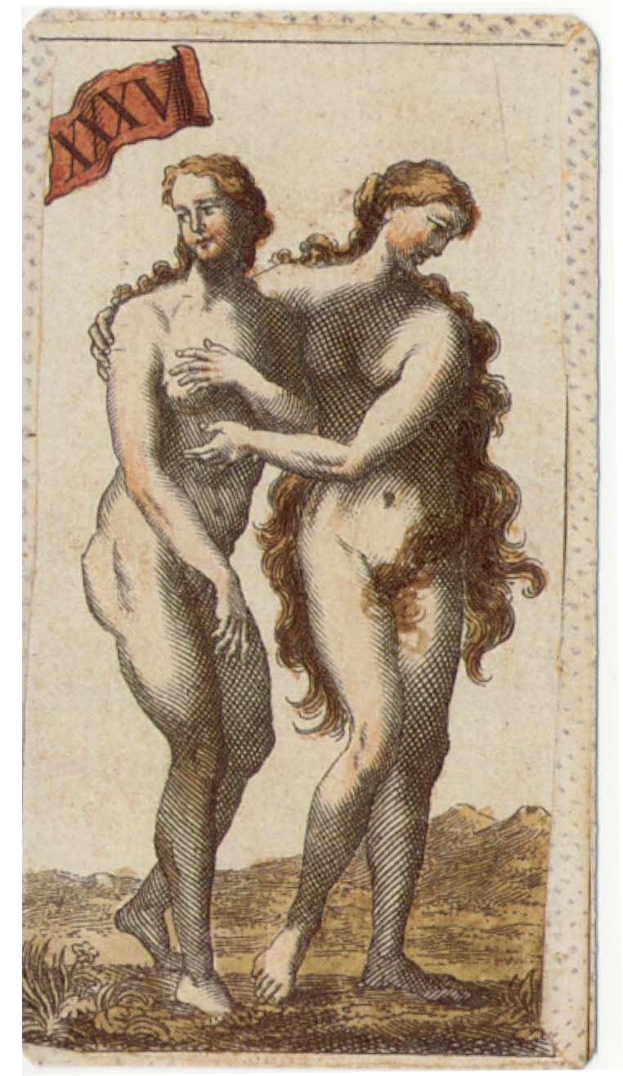
Tornando ora alle Minchiate, queste non sono altro che il particolare mazzo di tarocchi nato a Firenze agli inizi del XVI secolo dove i trionfi, invece di ventidue, sono ben quaranta (oltre alla caratteristica unica di rappresentare i Cavalli come Centauri). Il gioco era inizialmente noto con il nome di Germini, derivato probabilmente dalla parola Gemini (Gemelli), il più alto dei tarocchi caratteristici del solo mazzo delle minchiate. A partire dalla fine del XVI secolo, a Germini si affiancò Minchiate che divenne il nome con cui il gioco è stato poi indicato in tutta l’Italia centrale. È interessante osservare che, secondo Dummett [D1], questo nome deriva dal verbo “sminchiare”, usato a Bologna dai giocatori di tarocchi con il significato di giocare un tarocco alto; sembra pertanto che il nome non abbia alcuna relazione con termini osceni.

Le regole del gioco

1. Il mazzo delle carte
Come abbiamo detto, il mazzo delle Minchiate è composto da 97 carte. Oltre ai tradizionali quattro semi italiani - Coppe, Denari, Spade e Bastoni - composti da ben quattordici carte ciascuno, le Minchiate hanno poi quaranta tarocchi. La novantasettesima carta - il Matto - non è un tarocco, ma gioca un ruolo particolare che verrà descritto in seguito.
I semi di coppe e denari sono detti semi rossi, spade e bastoni semi lunghi o, talvolta, neri. In tutti i semi la carta di valore più alto è il Re al quale seguono la Regina, il Cavallo e quindi il Fante. Alle figure seguono poi le carte numerali che nei semi lunghi vanno dal 10, al 9, 8, 7, 6, 5, 4, 3, 2 per finire con la carta più bassa, l'Asso; nei semi rossi il loro valore è invertito per cui la carta numerale di valore più alto è l'Asso al quale seguono 2, 3, 4, 5, 6, 7 ,8, 9 e 10 che in questi due semi è quindi la carta più bassa.
Nei semi rossi i "fanti" sono di sesso femminile e sono chiamate fantine; l'Asso di Denari è invece detto Sole di Campagna. Sia le fantine che il Sole di Campagna, nonostante il nome proprio, non hanno alcun valore speciale. I quattro Re sono infatti le sole carte dei semi ordinari a possedere un valore.

I quaranta Tarocchi sono:
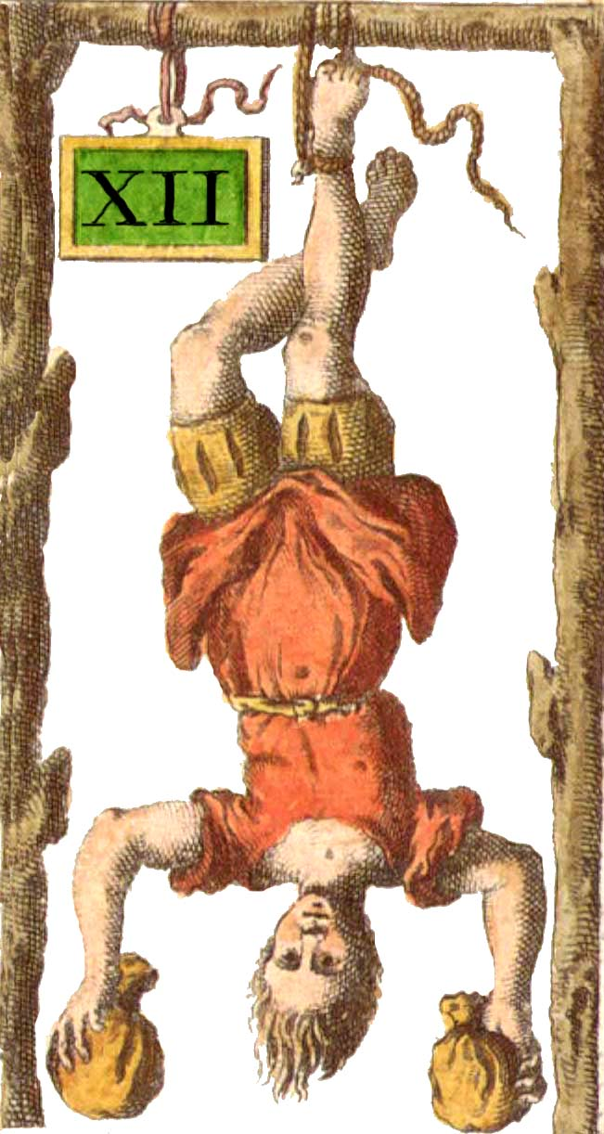
1 ovvero il Papa Uno o Papino;
2 ovvero il Papa Due o Granduca;
3 ovvero il Papa Tre o Imperatore;
4 ovvero il Papa Quattro o Imperatrice;
5 ovvero il Papa Cinque o Innamorato;
6 ovvero la Temperanza;
7 ovvero la Forza;
8 ovvero la Giustizia;
9 ovvero la Ruota della Fortuna;
10 ovvero il Carro;
11 ovvero il Gobbo o il Tempo;
12 ovvero l'Impiccato;
13 ovvero la Morte;
14 ovvero il Diavolo;
15 ovvero la Casa del Diavolo;
16 ovvero la Speranza;
17 ovvero la Prudenza;
18 ovvero la Fede;
19 ovvero la Carità;
20 ovvero il Fuoco;
21 ovvero l'Acqua;
22 ovvero la Terra;
23 ovvero l'Aria;
24 ovvero la Bilancia;
25 ovvero la Vergine;
26 ovvero lo Scorpione;
27 ovvero l'Ariete;
28 ovvero il Capricorno;
29 ovvero il Sagittario;
30 ovvero il Cancro;
31 ovvero i Pesci;
32 ovvero l'Acquario;
33 ovvero il Leone;
34 ovvero il Toro;
35 ovvero i Gemelli ovvero la Carne;
[36] la Stella;
[37] la Luna;
[38] il Sole;
[39] il Mondo;
[40] la Tromba ovvero il Giudizio (universale).

I tarocchi dall'1 al 5 sono detti Papi e quelli dal 6 al 9 Tarocchini o Papetti. I tarocchi dal 10 al 19 sono detti Sottoventi, quelli dal 20 al 29 Sopraventi e quelli dal 30 al 35 Sopratrenta. I cinque tarocchi più alti, che di solito non sono numerati, vengono infine detti Arie. I tarocchi dal 16 al 19, rappresentanti la Prudenza e le tre virtù teologali, vengono talvolta indicati come Preghe.

2. Le carte di conto
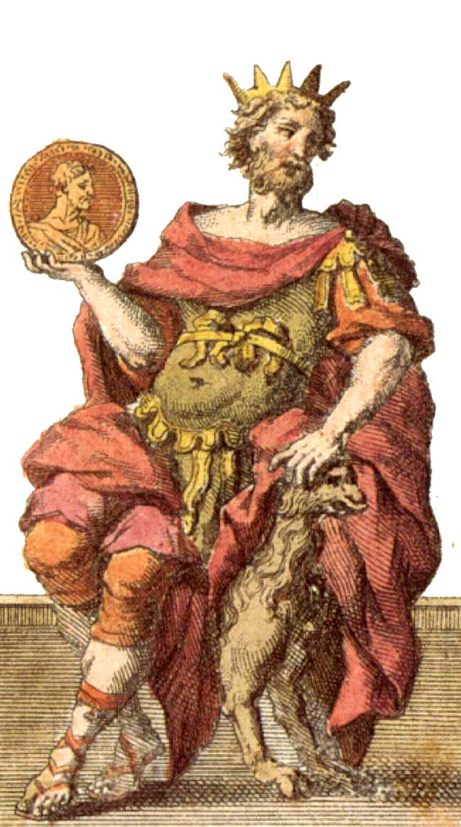
Le carte di conto - ovvero le carte che hanno un determinato valore – sono:
- i quattro Re,
- i cinque Papi,
- il 10, il 13, il 20, il 28 e tutti i tarocchi dal 30 alla Tromba (il 40).

In particolare il loro valore è il seguente:

3 Punti i Papi dal Due al Cinque;
5 Punti i quattro Re, il Matto, il Papa Uno, il 10 (Carro), il 13 (Morte), il 20 (Fuoco), il 28 (Capricorno) e tutti i sopratrenta (Cancro, Pesci, Acquario, Leone, Toro e Gemelli);
10 Punti: le cinque Arie (Stella, Luna, Sole, Mondo e Tromba).

Tutti gli altri tarocchi e le cartiglie (le cinquantadue carte dei quattro semi ordinari diverse dai re) non hanno alcun valore.

10 punti vengono poi attribuiti alla coppia che vince l'ultima mano.

3. Le versicole
Una versicola è una combinazione di carte a cui viene attribuito un particolare valore in modo analogo agli onori nel Whist, ai matador ne L’Hombre e alle napoletane nel Tresette. Vi sono due tipi diversi di versicole: regolari e irregolari.

Le versicole regolari sono formate da tre o più carte di conto di valore crescente:
1, 2, 3 o 1, 2, 3, 4 o 1, 2, 3, 4, 5 oppure 2, 3, 4 o 2, 3, 4, 5 o infine 3, 4, 5; tutti i tarocchi dal 28 alla Tromba; per esempio 28, 29, 30 o 28, 29, 30, 31 o 29, 30, 31 oppure Stella, Luna, Sole, Mondo e Tromba. Ribadiamo che sono necessarie tre o più carte di conto.
Il 29 non è una carta di conto, ma compare come componente delle versicole, unendo il 28 ai sopratrenta.

Vi sono poi quattro differenti tipi di versicole irregolari:
- Papa uno, Matto e Tromba è detta la Versicola del Matto poiché è l'unica in cui compare il Matto;
- Papa uno, 13 e 28 è detta la Versicola del Tredici;
- 10, 20, 30 e Tromba (40) è detta la Versicola delle Diecine; se mancano il 10 o la Tromba la versicola è sempre valida ma è detta delle “diecine vergognose”, poiché si vergognano... di non essere al completo;
- tre o quattro re compongono infine una versicola di re.

In alcune varianti delle Minchiate è considerata valida una versicola anche 14, 35 e Mondo, detta di “Demonio, Mondo e Carne”, dato che il 35 rappresenta i Gemelli come figure nude: la “Carne” appunto.

Solo nel calcolo del punteggio delle versicole, e non come carta a sé, il 29 vale 5 punti.

Il Matto può essere aggiunto (e quindi contato per 5 punti) in ogni versicola, regolare o irregolare, ma non può essere utilizzato per rimpiazzare alcuna carta.
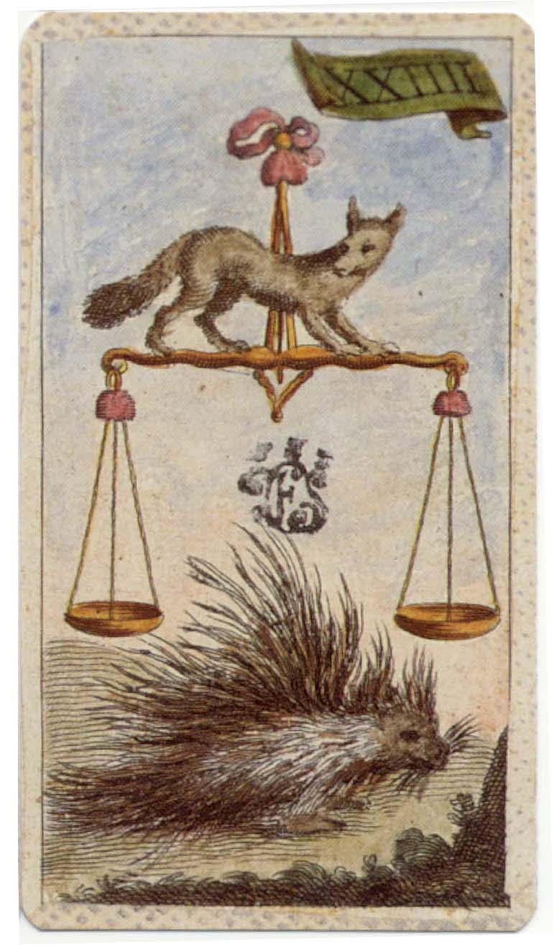
Il valore di qualsiasi versicola è calcolato sommando il valore di tutte le carte che la compongono; per esempio:
- la versicola composta da 1, 2 e 3 vale 11 punti poiché il Papa Uno vale 5 mentre gli altri due valgono tre punti ciascuno;
- Uno, Matto e Tromba vale 20 punti poiché la Tromba vale 10 mentre Uno e Matto valgono cinque punti ciascuno;
- 1, 13 e 28 vale 15 punti;
- una versicola di tre sopratrenta vale quindici punti.
- 1,13,28 con 28,29 e 30 valgono 30 punti; se si ha anche il Matto, si sommano i 5 punti ad ambedue le versicole, arrivando a 40

Se avete una versicola e durante il gioco catturate una carta che la allunga, la carta realizza un accrescimento del valore della versicola.

Il seguente diagramma visualizza le versicole e il valore delle singole carte:
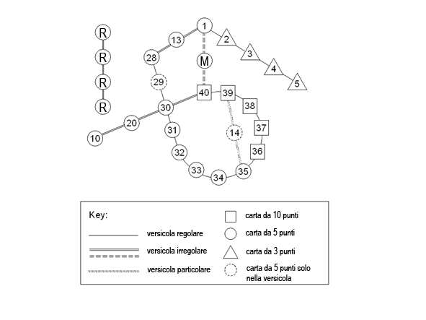

4. Le carte gelose
Le carte gelose sono carte particolarmente importanti che devono essere giocate con grande attenzione:
- il Papa Uno, il più basso dei tarocchi, può essere facilmente catturato e figura nella realizzazione di molte versicole;
- il Papa Tre, anch'esso facilmente catturabile, come papa “di mezzo” è essenziale per la realizzazione di tutte le versicole dei Papi;
- il 13, indispensabile per la versicola del Tredici;
- il 20, ancora relativamente piccolo ma indispensabile per la versicola delle diecine
- il 30, utilizzato sia nelle versicole di sopratrenta che delle diecine
- il Sole, necessario per la Versicola delle Arie.
- Il 33, al centro delle versicole di sopratrenta

In pratica, qualsiasi carta necessaria alla formazione di una versicola è considerata gelosa. Di solito queste carte vengono quindi giocate solo quando si è ultimi di mano, cominciando dalle più basse, quelle che sono più facili da catturare. Per questa ragione il Papa Uno è spesso una delle prime carte ad essere giocate.

5. A proposito del Ventinove
Al 29 deve essere riservata un'attenzione particolare. Infatti, pur non appartenendo alle carte di conto e non avendo quindi un suo specifico valore, differisce dagli altri sopraventi in quanto può concorrere alla formazione di varie versicole (ad esempio 28, 29, 30) al cui interno vale cinque punti.
Naturalmente, se una delle due coppie ha già catturato il 28 e il 31 e l'altra il 30, il 29 non deve più essere considerato come una carta importante dato che non può più concorrere a formare una versicola e, come già detto, non ha alcun valore in sé.
Se viene considerata anche la versicola 14, 35 e Mondo, quanto appena detto vale anche per il 14.

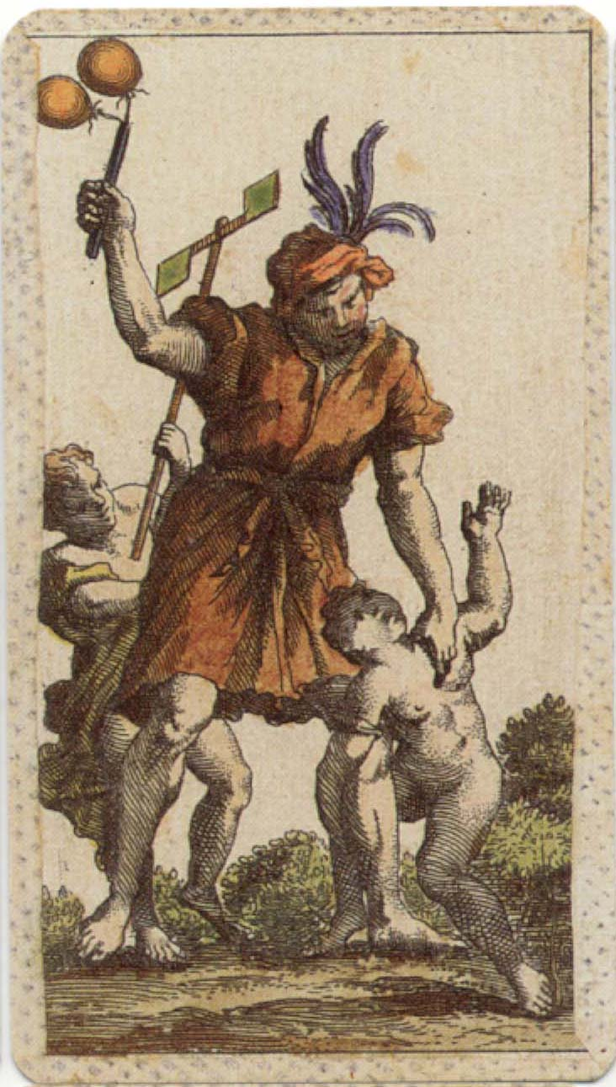
6. A proposito del Matto
Il Matto (detto anche la Scusa in quanto era tradizione chiedere "scusa" al momento di giocarlo) è una carta che non appartiene né ad un seme ordinario né ai tarocchi. Pur non vincendo mai, può essere giocato in qualsiasi momento tranne che all'ultima mano, quando perde ogni privilegio e viene catturato da chi vince la mano.
Dopo essere stato giocato, se la mano viene vinta dalla coppia avversaria il Matto è rimpiazzato da una delle carte senza valore già catturate dalla coppia che lo ha giocato. Se questa non ha ancora effettuato alcuna presa o ha preso solo carte di conto, il Matto viene tenuto scoperto sul tavolo e rimpiazzato appena possibile. Se poi, in tutta la partita, la coppia cattura solo carte di conto, il Matto deve essere sostituito dalla carta di valore minimo.
Il Matto non può quindi essere mai perso tranne nell'improbabile caso che la coppia del giocatore che lo possiede non effettui neppure una presa ovvero si dimentichi di giocarlo prima dell'ultima mano (e gli avversari segneranno allora i 5 punti immediati, più altri 5 per la morte – talmente rara da essere penalizzata ! – del Matto).

7. La formazione delle coppie
Le Minchiate vengono giocate in quattro. Prima di iniziare ogni giocatore prende una carta dal mazzo: quello che ha estratto la carta più alta diventa il mazziere e avrà come compagno quello che ha estratto la seconda carta più alta che va quindi a sedersi davanti a lui. Gli altri due giocheranno insieme come avversari del mazziere e del suo compagno.
La distribuzione delle carte è detta "fare la fola", intendendo con questa parola il tallone (pozzo) delle carte. Dopo ogni partita le carte girano in senso antiorario in modo che la nuova fola verrà fatta dal giocatore alla destra del mazziere. Quattro partite sono dette un giro; alla fine del primo giro cambiano quindi le coppie di compagni e il giocatore che aveva estratto la terza carta più alta giocherà assieme al primo mazziere. Si noti che quest'ultimo non cambia di posto ma sono gli altri a spostarsi. Al terzo giro il compagno del mazziere sarà infine il giocatore che ha estratto la carta più bassa. Dopo tre giri il gioco ha termine e, volendo, vengono di nuovo estratte quattro carte per determinare le nuove coppie.
Se due giocatori estraggono due carte con lo stesso valore, questi devono estrarre due nuove carte. Anche il Matto non è considerate un'estrazione valida e deve essere effettuata di nuovo.
Se, per mancanza di tempo, non è possibile terminare un giro vengono pagati due resti per la fola.

8. La distribuzione delle carte
Il mazziere scozza le carte terminando solo dopo aver verificato che in fondo al mazzo vi sia una cartiglia. Passa quindi il mazzo al giocatore che si trova alla sua sinistra il quale, dopo avere tagliato, controlla se ha trovato una carta di conto o un sopraventi. Se è questo il caso la ruba assieme alle seguenti finché non trova una cartiglia. Il valore delle carte rubate viene subito segnato a suo vantaggio. Il giocatore può in ogni caso guardare le prime tredici carte, contando tra queste anche quelle che ha preso. Le carte restanti vengono quindi rese al mazziere che le mette sotto al resto del mazzo.
Il mazziere distribuisce ora le carte nel seguente modo: prima dieci carte ciascuno partendo dal giocatore seduto alla sua destra, quindi altre dieci ciascuno ed infine un'ultima carta scoperta agli altri tre giocatori. Se queste carte scoperte sono carte di conto, il loro valore viene immediatamente segnato (vedremo in seguito come). Il mazziere conta ora il tallone delle carte rimaste che, a meno di errori, consiste di tredici carte meno le carte rubate.
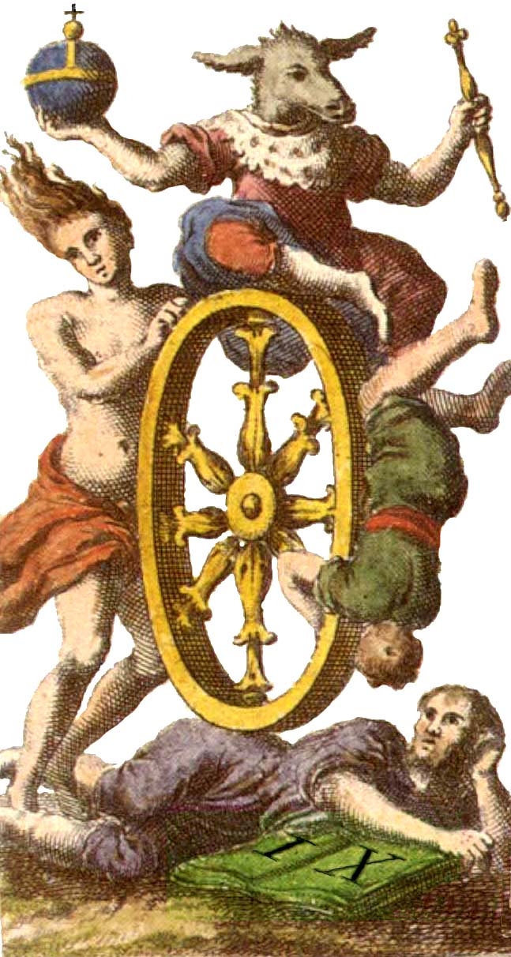
Nell'improbabile caso che siano state rubate più di tredici carte, il mazziere avrà inizialmente meno di ventuno carte, in attesa che il "ladro" scarti le sue carte in eccesso. In caso contrario scopre la sua ventunesima carta segnando il suo eventuale valore. Le carte che sono avanzate vengono ora dette la fola; da questa il mazziere scopre la prima carta e, se si tratta di una carta di conto o di un sopraventi, la pone sul tavolo segnandone subito a suo vantaggio il valore. Il mazziere continua quindi a scoprire una carta alla volta della fola finché trova carte di conto o sopraventi segnandone subito il valore. Appena trova una carta diversa, il mazziere la rimette nella fola che poi guarda tutta quanta senza però mostrarla agli avversari. Dalla fola prende quindi tutte le carte di conto (ma non i sopraventi) ponendole scoperte davanti a sé e senza segnarne il valore. Ci si riferisce a questa parte del gioco con il termine “pigliare”. A questo punto passa quindi al suo compagno il resto della fola, questi la guarda e comunica agli avversari il numero di carte di ogni seme (per esempio: due Coppe, due Bastoni, una Spade, zero Denari) omettendo di comunicare il numero dei tarocchi.
Attenzione: se sono state rubate o pigliate alcune carte, ne devono essere scartate altrettante. Queste carte vengono poste coperte sul tavolo, davanti al giocatore, finché non viene giocata la prima carta.
Finalmente, ogni giocatore dovrebbe ora avere ventuno carte e quello che siede alla destra del mazziere può giocare la sua prima carta.

9. Ancora sulla fola
La fola, come vedremo nel prossimo paragrafo, resta sul tavolo alla destra del mazziere. Questi può consultarla in qualsiasi momento mentre ogni giocatore ha il diritto di chiedergli cosa contiene. La fola viene comunicata nel modo già descritto, menzionando sempre i semi in ordine decrescente ovvero cominciando sempre da quello più numeroso. Se due o più semi hanno lo stesso numero di carte, si dice per sorte; per esempio: quattro coppe e una per sorte significa che denari, spade e bastoni hanno una carta ciascuno.
Le carte della fola possono essere raggruppate anche in rosse e lunghe; ad esempio: quattro rosse, una lunga indica quattro di coppe, quattro di denari, una di spade e una di bastoni. Infine, se i quattro semi hanno un numero di carte in ordine crescente, si può ad esempio annunciare semplicemente “denari, spade, coppe, bastoni” intendendo che c'è una sola carta di denari, due di spade, tre di coppe e quattro di bastoni.

10. Il gioco
Le carte vengono giocate in senso antiorario, iniziando dal giocatore seduto alla destra del mazziere.

Prima mano e dichiarazione delle versicole:
Subito dopo aver giocato la loro prima carta, i giocatori che possiedono una o più versicole devono mostrarle per poterne segnare il valore. Non appena viene raccolta la prima mano, non è più possibile segnare altre versicole.

Scarto:
Al termine della prima mano, le carte precedentemente scartate (a causa dei rubati o dei pigliati) devono essere mostrate. Il compagno del mazziere deve annunciarle a voce alta, specificando chi le ha scartate e ponendole nella fola. Dopodiché comunica di nuovo la fola nel modo precedentemente descritto e la passa al mazziere che la pone sul tavolo, alla sua destra.

Prendere una mano:
Finché è possibile si deve rispondere a ciascun seme, tarocchi inclusi; nel caso non si possiedano carte del seme giocato è necessario giocare un tarocco (ma non è obbligatorio surtagliare, ovvero superare il tarocco precedente). Nel caso un seme venga giocato per la prima volta e tagliato con un tarocco, un successivo giocatore che abbia il Re è obbligato a giocarlo, ed è una regola peculiare delle Minchiate. Ad un secondo giro può invece giocare una carta più bassa o il Matto.
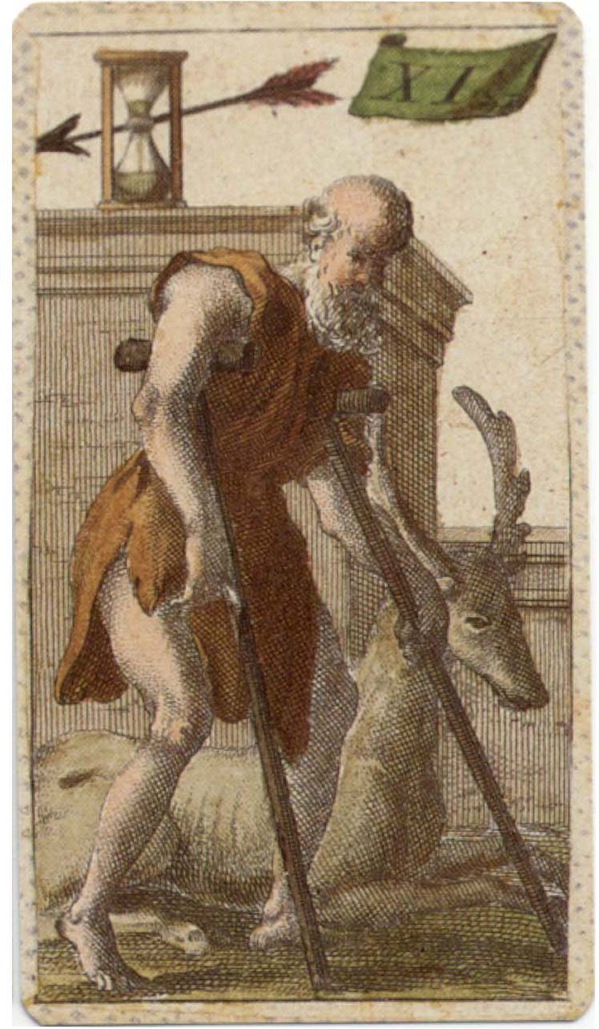
Come in molti giochi, la carta più alta vince la mano. Il giocatore che l'ha giocata raccoglie le carte, le unisce a quelle della sua squadra (che vengono quindi tenute tutte assieme) e gioca la prima carta della mano successiva.
Ogni volta che una carta di conto viene presa dalla coppia avversaria, questa ne segna subito il valore. Si dice che muore rispettivamente un 3, un 5 o un 10 in base al valore della carta. La perdita di una carta di conto è quindi una perdita tripla: non se ne segnerà infatti alla fine il valore, valore che verrà invece segnato dagli avversari che in più segnano subito un bonus extra per la carta che muore. Se una carta viene catturata dal compagno, si dice che muore in casa e non vale come extra.

Cascare
Se un giocatore non ha più tarocchi si dice che cade e può scoprire tutte le carte che gli restano; da ora in poi non giocherà più (come il morto nel Bridge), ma sarà il vincitore di ogni singola mano a scegliere la carta che deve giocare nella successiva, ovviamente rispettando l'obbligo di rispondere a seme, se possibile, altrimenti giocando una carta qualsiasi, non avendo, appunto, più tarocchi.
Come è facile capire, si tratta di una scelta da non farsi se si possiedono ancora dei Re oppure il Matto.

È importante ricordare che i giocatori possono in qualsiasi momento guardare tutte le carte prese dalla coppia di cui fanno parte.

11. Il punteggio
Al termine di ognuna delle quattro partite che formano un giro, il punteggio viene così calcolato:
Ogni coppia riunisce le prese fatte e pone sotto a ciascuna carta di conto due carte senza valore (cartiglie, tarocchini o sopraventi) creando così tanti mazzetti di tre carte ciascuno;
A partire dal quattordicesimo mazzetto tutte le carte, anche quelle senza valore, valgono un punto. Supponiamo ad esempio che una coppia abbia preso 64 carte, 17 delle quali sono carte di conto. Poiché i primi 14 mazzetti (dei 17 fatti) contengono 14x3=42 carte, la coppia guadagna 64-42=22 punti;
Dopo questi punti vengono quindi calcolati quelli delle versicole; si ricordi che la coppia che ha preso il matto ne aggiunge il valore a tutte le versicole fatte;
La coppia che ha fatto l'ultima presa aggiungerà per questa dieci punti;
Si contano poi le carte di conto, Matto incluso, iniziando di solito dai Papi e dai Re;
Si sommano a questo risultato i punti segnati durante il gioco e viene infine calcolata la differenza fra i punteggi conseguiti dalle due coppie.

60 punti di differenza costituiscono un resto. Un resto viene pagato immediatamente in base a quanto concordato prima dell'inizio del gioco. Al termine del gioco anche un solo punto costituisce un resto così da 61 a 120 punti valgono due resti, da 121 a 180 tre e così via.

Nell'altamente improbabile caso che una coppia non effettui neppure una presa, la perdita viene raddoppiata e il punteggio del gioco è fissato a 2x7=14 resti oltre al punteggio già fatto che viene anch'esso raddoppiato. I resti in precedenza già realizzati e pagati non vengono invece raddoppiati.

È possibile, per quanto improbabile, fare più di 700 punti (ovvero 12 resti) in una sola mano.

Come esempi si consideri che:
Se alla fine della mano una coppia possiede tutte e tre le versicole che richiedono il Papa Uno - ovvero uno/Matto/Tromba, uno/tredici/ventotto e i cinque Papi - il punteggio è il così detto 74 dell’uno (dove i Papi 2, 3, 4, 5 sono tutti già contati come versicola e anche da soli). Infatti uno/Matto/Tromba valgono 20, uno/tredici/ventotto con il Matto sono altri 20 punti, i quattro Papi minori contati due volte fanno altri 24 punti più Uno e Matto ancora 10 punti per un totale complessivo di 74 punti.
Se mancano uno/Matto/Tromba o uno/tredici/ventotto, abbiamo il 54 dell’uno. Se invece manca il solo Papa 5, abbiamo il 68 dell’uno. Se invece mancano i Papi 5 e 4 si ha il 62 dell’uno. Se infine manca tutta la versicola dei Papi, abbiamo il 40 dell’uno.

Se alla fine della mano entrambe le coppie hanno preso due Re o due Papi, non realizzando alcuna versicola, nessuna coppia conta i propri e si dice “senza re” ovvero “senza papi” (in questo caso si esclude naturalmente il Papa Uno). Se entrambe le coppie hanno preso due Re e due Papi si dice “senza questi, senza quelli”.
Alla fine di questo manualetto mostreremo un esempio per chiarire quanto qui detto.

12. Come si segna il punteggio
Ogni coppia ha cinque “pesci” e cinque gettoni o monete con i quali viene segnato il punteggio conseguito durante il gioco. Un gettone (○) vale un punto, un pesce () dieci mentre due gettoni posti uno sull'altro () indicano cinque punti. I gettoni posti alla sinistra di un pesce devono essere sommati al punteggio mentre quelli posti a destra di un pesce devono essere sottratti come mostrano i seguenti esempi:

○○ indica 7 punti
○○ 8 punti (si può anche segnare con: ○○○)
○○○○ 34 punti
○○ 48 punti
○ 26 punti

Attenzione: come già detto le coppie non segnano il punteggio effettivamente conseguito ma solo la differenza con quello degli avversari. In particolare il punteggio minore viene sottratto dal maggiore e viene segnata solo la differenza. Se, per esempio, la coppia A ha segnato 15 punti e ora la coppia B segna 32 punti, questa ultima segnerà solo 17 mentre la coppia A non segnerà niente.

13. Errori e loro penalizzazioni
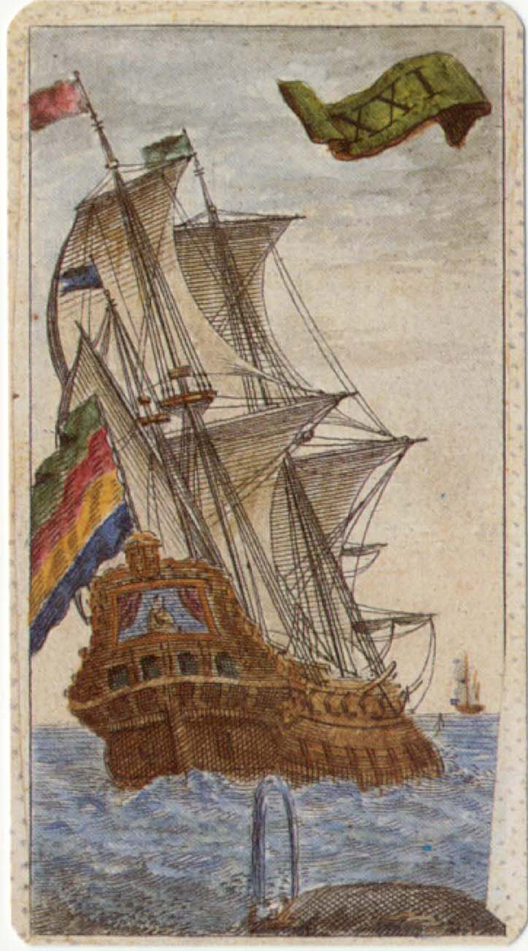
Se il mazziere commette un errore nella distribuzione delle carte, l'errore può essere corretto fintantoché gli altri giocatori non hanno preso le carte e la ventunesima non è stata ancora distribuita. In caso contrario si applica una penalità di 10 punti più 10 punti per carta che vengono segnati a vantaggio degli avversari del mazziere. Dopodiché, prima che il mazziere possa scoprire o pigliare, un giocatore che ha meno carte del previsto prende dalla fola le carte mancanti senza guardarle né mostrarle. Al contrario, un giocatore che ha ricevuto troppe carte può scartare quelle in eccesso ma non può in questo modo farsi un fallio (restare scoperto in un seme).
Le carte dimenticate (ad esempio in un angolo o sotto il tavolo) fanno parte della fola, indipendentemente dal fatto che siano o meno delle carte di conto; in questo caso non è prevista alcune penalità. Se nella fola vi sono ora troppe carte, quelle in eccesso vengono prese dal mazziere.
Se un giocatore ha troppe - o troppe poche - carte e si rende conto di questo solo durante il gioco, lui e il suo compagno possono segnare solo le carte e l'ultima oltre a quanto era stato segnato durante il gioco.

Se non viene risposto a seme oppure non viene tagliato con un tarocco, al momento che viene rilevato l'errore il giocatore deve pagare due resti a ciascuno dei giocatori avversari ma la mano resta valida e non viene rigiocata. È questo il solo caso in cui il compagno del giocatore che commette l'errore può risultare avvantaggiato dall'errore stesso.

Cenni di strategia

14. Il gioco della carta
Per prima cosa, di solito, si cerca di liberarsi delle proprie cartiglie e di aiutare il compagno nel liberarsi delle sue per cui, finché si hanno delle cartiglie e a meno di circostanze particolari, è abbastanza raro giocare un tarocco.
Quando viene giocato un seme in cui un giocatore ha un fallio naturale - detto una prima - è corretto giocare la propria carta più importante e anche la seconda volta che viene giocato quel seme un tarocco alto potrebbe essere la risposta giusta. Invece sulla terza in genere dovrebbe essere messo solo un Papa o il 29 soprattutto se il seme è stato giocato da un avversario o molte delle sue carte si trovano nella fola.
Se il mio compagno gioca un seme coperto dal giocatore alla mia sinistra, io posso tranquillamente tagliare con il tarocco più basso in quanto il mio compagno conosce la distribuzione delle carte del seme e sa anche quali sono possedute dall'avversario alla mia destra. Questo spiega l'importanza di contare tutte le cartiglie, comprese quelle che si trovano nella fola, al fine di non ingannare il proprio compagno.
Naturalmente il modo più semplice per "portare a casa" le proprie carte di conto è quello di contare le carte restanti di un seme e giocarlo non appena il compagno ha un fallio mentre sappiamo che l'avversario che lo segue ha ancora carte di quel seme.
Quando si resta poi l'unico ad avere ancora carte di quel seme non dobbiamo più giocarlo ma calare piuttosto un tarocco basso o un altro seme per far capire al compagno che il seme non è più sicuro.
Se si hanno poi molte carte di un seme è consigliabile giocarlo un'unica volta e quindi cambiare seme sempre nell'ottica di comunicare così che non è sicuro giocare di nuovo quel seme.

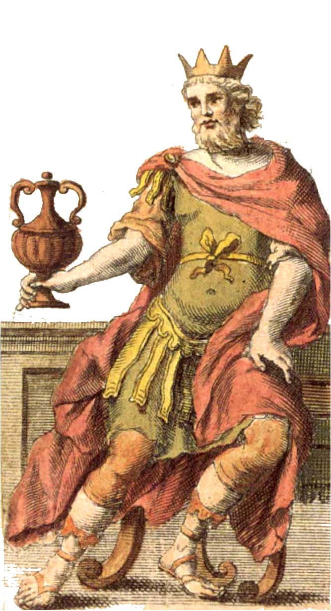
Nel gioco, la cosa più importante è quella di tentare di restare ultimo di mano per “portare a casa” le proprie carte di conto e, quando non ne abbiamo più, per permettere di farlo al proprio compagno. Per questa ragione è conveniente tenere fino alle ultime mani i tarocchi bassi, anche i Papi e addirittura il Papa nonché il Matto, con i sopraventi più grandi che dovrebbero essere utilizzati per vincere l'ultima mano.

Un Re scoperto, rubato o pigliato dovrebbe essere preso il prima possibile, nella speranza che gli avversari non lo abbiano notato e si stiano creando un fallio. Un'altra carta dovrebbe essere posta sul tavolo per non fare errori nello scarto e dobbiamo mostrarla agli avversari se questi vogliono vederla.

Se sono state rubate alcune carte e il mazziere ha scoperto davanti a sé un Re, conviene scartare in modo da liberarsi delle carte del seme (creando così un fallio). In questo modo è possibile giocare una briscola quando il compagno entra in quel seme e catturare così il Re.
Lo scarto di quattro carte di semi differenti è detto lo Scarto delle Trombe in quanto è probabile che si disponga di briscole alte che si vuole tenere il più a lungo possibile. È abbastanza raro che si debba scartare un tarocchi, in questo caso è comunque inverosimile che sia una carta di conto.
Se il mazziere ha un re scoperto (pigliato o avuto come ventunesima carta), agli avversari conviene di solito giocare subito quel seme. Se si ha invece un re (scoperto o segreto) di solito conviene giocare una piccola carta di quel seme (come vedremo in seguito).

15. Il Fallio
Vi sono due modi di conseguire un fallio: scartando o perché servito "di mano". Questo ultimo è detto fallio naturale.
Se si ha una sola carta di un seme e la si scarta, si dice che si è “fatta una prima”. Due carte scartate fanno una seconda e tre una terza. Fare una terza non è di solito molto saggio, ma può talvolta spiazzare gli avversari. Non è neppure molto saggio fare un fallio in un seme di cui è ricca la fola poiché anche gli avversari possono già essersi liberati di quel seme.
Se le proprie carte non sono “troppo” gelose e si hanno sono sei o sette carte di un seme, è preferibile scartare alcune di queste carte piuttosto che fare un fallio per evitare al proprio compagno una brutta posizione in quanto si troverebbe costretto a giocare da subito le sue briscole.
Poiché i falli sono di solito fatti allo scopo di catturare i Re, se si hanno tre Re è meglio non fare un fallio. Avere pochi tarocchi è un'altra valida ragione per non fare falli (a meno che non siano molto gelosi), soprattutto se si hanno le arie più alte (Tromba e Mondo) che devono invece essere tenute il più a lungo possibile.

16. Impiccare
Impiccare significa avere un re e giocare una carta dello stesso seme per evitare che venga catturato (vedi paragrafo 11). Questo gioco viene di solito fatto quando molte carte dello stesso seme si trovano nella fola o sono possedute da uno stesso giocatore.
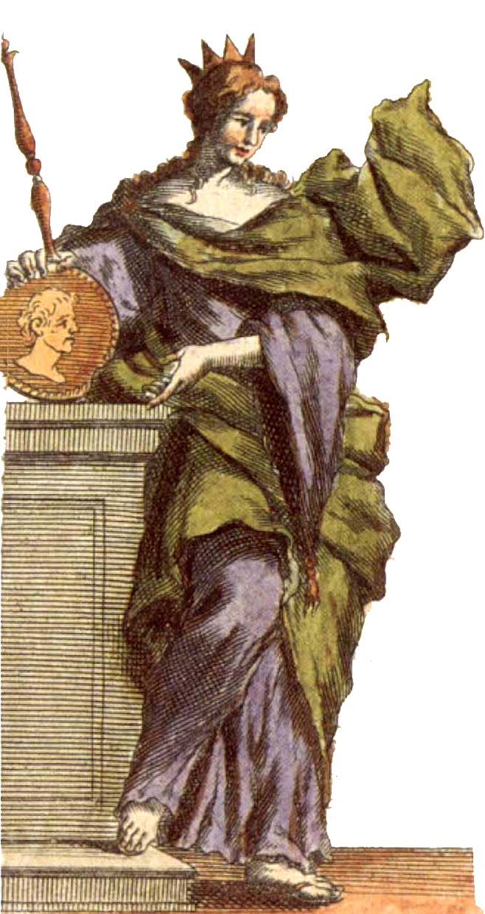
Quando non si possiedono almeno 5 o 6 carte del seme del re, non è in genere utile impiccarlo poiché è difficile salvarlo mentre nello stesso tempo si danno all'avversario preziose indicazioni sulla propria mano. Analogamente è spesso inutile impiccare il re se si hanno molti tarocchi, poiché alla fine ci possiamo trovare obbligati a giocare il re proprio quando il compagno non ha più tarocchi.

17. La tenuta
Fare una tenuta significa giocare una carta per impedire agli avversari di salvare una delle loro carte gelose. Se per esempio non sono stati ancora giocati i Papi e viene giocato uno dei tarocchi minori, si sta facendo la tenuta al papa. Analogamente è possibile fare una tenuta al tredici con un sottoventi o una tenuta al venti con un sopraventi. Non è invece facile fare una tenuta al trenta poiché questa richiede un sopratrenta; nonostante ciò viene talvolta tentata perfino una tenuta al Sole: in questo caso se si gioca il Mondo dobbiamo possedere anche la Tromba o essere sicuri che la possieda il nostro compagno.
Una tenuta al compagno indica invece il gioco di un tarocco alto per consentire al compagno di portare a casa una delle sue carte di conto. Questa deve essere fatta anche quando uno degli avversari è cascato, ovvero ha terminato le sue briscole. In questo caso i giocatori devono porre “in mezzo” l'altro avversario giocando delle carte alte (facendo quindi una tenuta al compagno) ed avendo così sempre l'ultima parola.
Una tenuta al momento opportuno è fondamentale nell'economia del gioco.

18. La fumata
Con il termine fumata si indica il gioco di un tarocco per fornire alcune informazioni al compagno. Vi sono vari tipi di fumata:
Fumata di Papa (o di una piccola carta di conto): chiede al compagno di prendere con il tarocco più alto e quindi di continuare con i tarocchi più alti finché è in grado di prendere.
Fumata di Sopraventi: giocare un sopraventi di solito indica il possesso della Tromba ovvero, se il possessore di questa aria è già noto, del Mondo o del Sole e così via. Il sopraventi deve essere il primo tarocco calato dal giocatore.
Fumata nascosta: nella prima mano devo giocare un tarocco e gioco il 10 nonostante abbia delle carte di conto migliori. Anche questo indica che possiedo la Tromba.

Naturalmente una fumata non dovrebbe mai essere data con il 29 poiché il compagno non è in grado di comprenderne esattamente il significato.

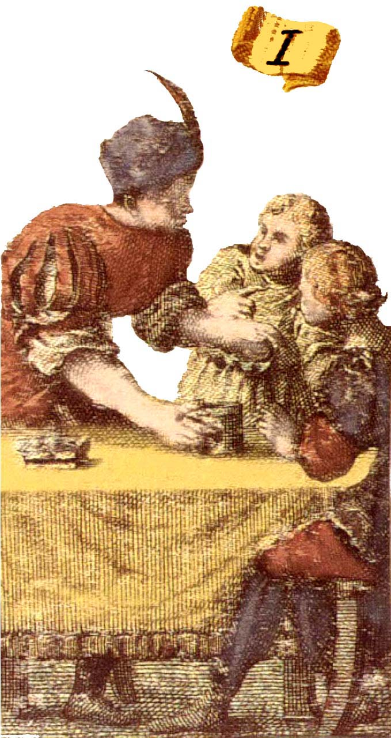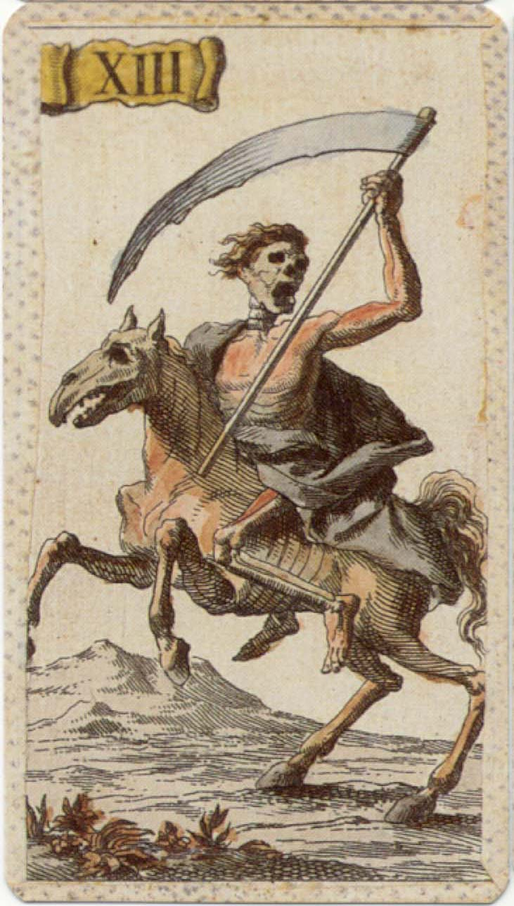
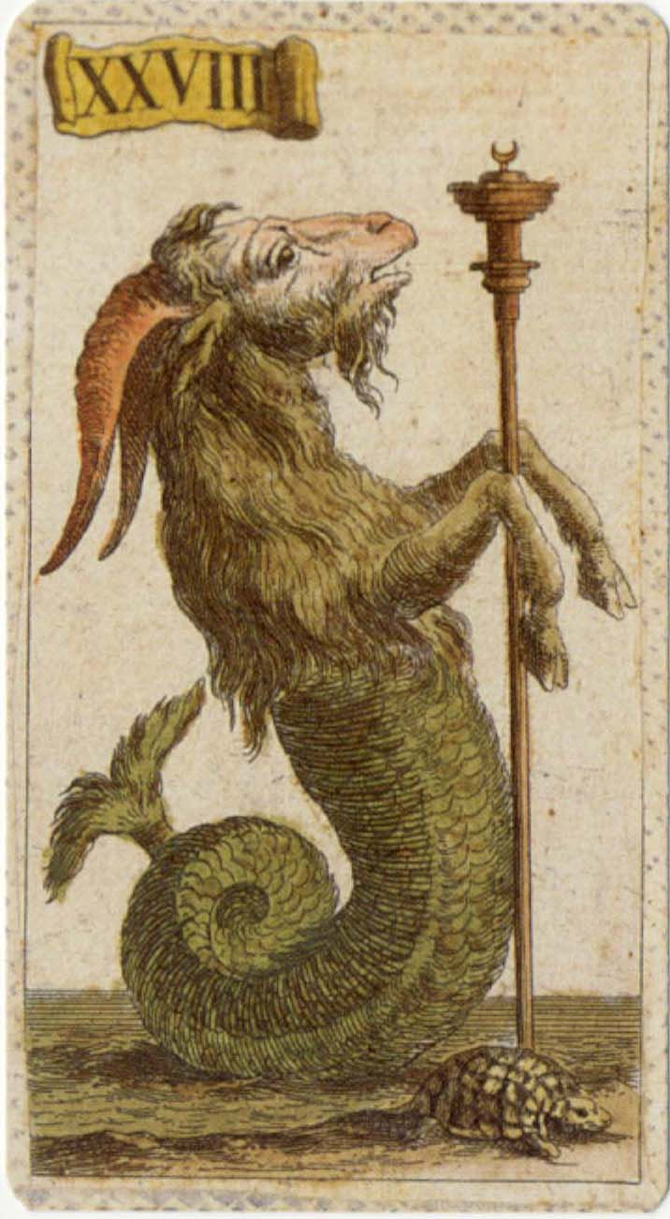

La versicola del Tredici: Papa Uno, Morte e ventotto (Capricorno).

19. Una smazzata di esempio
Quello che segue è un esempio di smazzata per così dire storica, è tratto infatti da un manuale tedesco del gioco stampato a Dresda nel 1798.
Seguiremo le convenzioni adottate sinora introducendo solo i simboli dei quattro semi al posto dei loro nomi: tuOI staranno per spade, coppe, denari e bastoni nell’indicazione delle carte giocate, in grassetto le carte di conto. Inoltre il segno ➢ indicherà il primo di mano.
Per il punteggio useremo un grafico di questo tipo:

NS | EO

Dove la prima riga indica i resti guadagnati e la seconda i punti

Distribuzione:
Sud è il mazziere. Ovest alza e scopre dapprima il 21, quindi il 33 (carta di conto), e EO marca quindi 5 punti; la carta successiva è un 4 di Spade ( 4 t) e finisce il rubare di Ovest.
La situazione alla fine dell’alzata la possiamo riassumere graficamente così:

NS | EO
 | 5

Adesso vengono date le prime dieci carte:
 | Denari | Spade | Coppe | Bastoni | Tarocchi
Sud | R |  | 2 | 10,9 | 2, 3, 16, 24, 38(Sole), 39(Mondo)
Est |  | 8,7,6,5,3,2,1 | 10 | 5 | 40(Tromba)
Nord |  |  | 8,9 | 8,7,3,2,1 | 12, 14, 15
Ovest | D,C,F |  | 3,4,5 |  | 23, 26, 34, 37(Luna)

Le successive undici sono le seguenti (in rosso l’ultima scoperta):
 | Denari | Spade | Coppe | Bastoni | Tarocchi
Sud | 1,2,9 | D | 6,7 | C,F | 10, 35, 36(Stella)
Est |  | C,F | F |  | Matto, 13, 27, 28, 29, 30, 31, 32
Nord | 4 |  | D,C,1 |  | 4, 5, 6, 7, 8, 9, 11
Ovest | 3,5,6,7,8 | 10,9 | R | 6,4 | 1

In conseguenza delle scoperte il punteggio sarà:

NS | EO
5
10
15

Adesso tocca al mazziere osservare la Fola ( di 11 carte, vista l’azione di Ovest): Sud scopre la prima carta della fola, il 17 e non marca alcun punto. Piglia quindi dalla fola le sole carte di conto che vi si trovano: Re di Spade, Re di Bastoni e 20.

Nord annuncia la composizione della fola: 1 per Denari, Spade e Bastoni.
Abbiamo adesso la seguente situazione nelle mani dei giocatori,e nelle 8 carte della Fola:

 | Denari | Spade | Coppe | Bastoni | Tarocchi
Sud | R,1,2,9 | R, D | 2,6,7 | R,C,F,10,9 | 2, 3, 10, 16, 20, 24, 35, 36, 38, 39
Est |  | C,F,  8,7,6,5,3,2,1 | F,10 | 5 | Matto,  13, 27, 28, 29, 30, 31, 32, 40
Nord | 4 |  | D,C,1,8,9 | 8,7,3,2,1 | 4, 5, 6, 7, 8, 9, 11, 12, 14, 15
Ovest | D,C,F,  3,5,6,7,8 | 10,9 | R,  3,4,5 | 6,4 | 1, 21, 23, 26, 33, 34, 37
FOLA | 10 | 4 |  | D | 17, 18, 19, 22, 25

Sud scarta adesso 3 carte ( tutte e 3 di Coppe), Ovest due (di Spade), questo per rendersi disponibili a tagliare, e quindi la situazione finale della distribuzione è:

 | Denari | Spade | Coppe | Bastoni | Tarocchi
Sud | R,1,2,9 | R, D |  | R,C,F,10,9 | 2, 3, 10, 16, 20, 24, 35, 36, 38, 39
Est |  | C,F,  8,7,6,5,3,2,1 | F,10 | 5 | Matto,  13, 27, 28, 29, 30, 31, 32, 40
Nord | 4 |  | D,C,1,8,9 | 8,7,3,2,1 | 4, 5, 6, 7, 8, 9, 11, 12, 14, 15
Ovest | D,C,F,  3,5,6,7,8 |  | R,  3,4,5 | 6,4 | 1, 21, 23, 26, 33, 34, 37
FOLA | 10 | 10,9,4 | 2,6,7 | D | 17, 18, 19, 22, 25

Dopo che Nord ha annunciato la composizione definitiva della fola: 3 per Spade e Coppe, 1 per Bastoni e Denari (il numero di tarocchi non viene mai detto, ma si deduce per differenza: cinque), Est inizia il gioco attaccando con il 5 di Bastoni, cercando di far cadere il Re di Sud, che era stato visto comparire nelle carte prese nella fola.
Prima che gli altri possano rispondere, vengono dichiarate le versicole possedute:
Est dichiara versicola di sopratrenti: 28, 29, 30, 31 e 32 più il Matto, per 30 punti.
Nord ed Ovest non hanno niente, mentre Sud dichiara versicola di Regi (tre) per 15 punti.
La situazione è quindi la seguente:

NS | EO
15
45
30

Passiamo a vedere il gioco della carta:

 | Nord | Ovest | Sud | Est | Note | NS | EO
1 | 8 I | 6 I | R I | ➢ 5 I | Non cade il Re di Bastoni nella trappola di Est, visto che Ovest può rispondere. |  | 30
2 | 4 O | 7 O | ➢ R O | 30 | Cade invece il Re di Denari, giocato da Sud senza molto criterio. |  | 35
3 | 14 | 33 | R t | ➢ 1 t | E muore anche il Re di Spade, giocata giusta di Est, che ha più fortuna che nella prima mano. |  | 40
4 | 15 | ➢ 8 O | 2 O | 13 | Muore il 13 di Est, sfortunato |  | 35
5 | ➢ 9 u | 5 u | 20 | 10 u | Non cade il Re di Coppe.
6 | 8 | 6 O | ➢ 9 O | 29 | Est salva il 29, utile solo per la sua versicola (da solo non vale niente), avendo già il 30.
7 | 11 | 37 | D t | ➢ 3 t
8 | 6 | ➢ 5 O | 1 O | 32
9 | D u | 4 u | 36 | ➢ F u
10 | 1 I | 4 I | ➢ 9 I | 28 | Est si porta a casa il 28, facendo almeno una versicola col 29 e il 30.
11 | 4 | 26 | 35 | ➢ 2 t | Nord gira il Papa quattro al compagno
12 | 2 I | 1 | ➢ 10 I | 27 | Ovest tiene il Papa uno. Est avrebbe forse fatto meglio a giocare il 31 per allargare la versicola
13 | 5 | 23 | 16 | ➢ 5 t | Sud preferisce far morire il Papa cinque che scartare un’Aria |  | 38
14 | 7 | 3 O | 24 | ➢ 31 | Est si fa il 31
15 | 9 | 21 | 2 | ➢ 6 t | Muore il Papa due |  | 41
16 | 12 | ➢ D O | 10 | Matto | Sud rende poi il 10
17 | ➢ 8 u | 3 u | 3 | 40 | Cade anche il Papa tre |  | 44
18 | 1 u | 34 | 38 | ➢ 7 t | Morte del 34 |  | 39
19 | 3 I | F O | ➢ F I | 8 t
20 | 7 I | C O | ➢ C I | F t
21 | C u | R u | ➢ 39 | C t | Muore il Re di coppe |  | 34

Il gioco della carta si conclude quindi con EO in vantaggio di 34 punti; passiamo adesso al conteggio, analizzeremo successivamente il gioco.

 | Per NS | p. | Per EO | p.
Dalle fasi precedenti:  distribuzione, dichiarazioni e gioco | Ultima presa | 10 | Punteggio accumulato | 34
Dal numero di carte |  |  | 44 carte, quindi: | 2
Dalle carte di conto nelle prese | Re di Coppe e Bastoni | 10 | Re di Spade e Denari | 10
 |  |  | Il Matto | 5
 | 4 | 3 | 2, 3, 5 | 9
 | 10, 13, 20, 34, 35 | 25 | 1, 28, 30, 31, 32, 33 | 30
 | 36, 38, 39 | 30 | 37, 40 | 20
Versicole nelle prese | d’Arie: 34, 35 e Stella (36) | 20 | del Matto | 20
 |  |  | di Papi (1,2,3 ) col Matto | 16
 |  |  | di sopratrenta (28,29,30,31,32,33) col Matto | 35
TOTALE |  | 98 |  | 181
 |  |  | Sottraendo i punti di NS | 98
 |  |  | VINCITA | 83
 |  |  | PARI A RESTI | 2

Quindi EO vince di 2 resti la mano.

Analizziamo ora le giocate. Attraverso la discussione introdurremo i concetti base della strategia di gioco.

Nella prima mano, come abbiamo accennato, Est attacca a bastoni avendo visto che Sud ha trovato nella fola il Re, con la speranza che il proprio compagno sia “secco”, cioè privo di carte nel seme e, quindi, possa tagliando obbligare Sud a perdere il suo Re. Est è confortato nella sua decisione anche da due fatti: la distribuzione non regolare – “sbilanciata” per usare il termine di derivazione dal bridge - delle carte in suo possesso ( 2 coppe, 9 spade, 1 bastoni, nessuna denari ) è statisticamente indice di altre distribuzioni analoghe, quindi aumenta la probabilità di trovare Ovest privo di carte a bastoni; inoltre, giocando l’unica bastoni, si renderà disponibile per tagliare ed impiegare i suoi 10 tarocchi. Come abbiamo visto, l’operazione non è però coronata da successo, avendo Ovest due carte a bastoni.

La seconda mano, con Sud primo a giocare, è l’esempio di un azzardo.
Sud gioca il Re di denari nonostante la mano sbilanciata, con quattro carte in mano ed una nella Fola, sperando che le 9 carte rimanenti si distribuiscano regolarmente. Visto che perdere un Re – farlo morire – vale almeno 10 punti per l’avversario (5 per la morte e 5 nel conteggio finale) e che i Re fanno versicola per conto loro, sarebbe stato più prudente difenderlo giocando una scartina a denari.
Chiariamo il concetto di difesa: giocando a denari – non il Re! – Sud impedirebbe che un altro giocatore, avversario, entrando per primo nel seme mettesse il suo Re alla mercé della regola del taglio, quella cercata da Est nella prima mano. Questo modo di giocare, da tenere sempre presente, è detto “affogare” o “impiccare” il Re. Se Sud avesse seguito tale principio avrebbe cambiato considerevolmente il corso della partita.

Lo stesso schema delle 1ª mano viene ritentato da Est, con maggior fortuna, alla terza. Qui Est utilizza due informazioni: l’avvenuto scarto di spade in conseguenza delle carte rubate e l’estrema lunghezza del suo palo di spade. La prima informazione gli proviene dall’avere Nord annunciato la composizione della fola prima e dopo lo scarto di Sud e Ovest, ed è una informazione in qualche modo ambigua: non ha modo di sapere chi dei due sia stato a scartare spade. L’avere in mano ben 9 carte di spade, con 3 rimaste nella fola, fa sì che solo due carte rimangano in gioco. L’altra possibilità – sempre legata agli scarti – sarebbe stata quella di giocare a coppe, con un seme però meno conosciuto: se ci avesse provato – guardando alle carte – avrebbe messo Ovest a forte rischio di perdere il suo Re.

Le prime tre mani, ma anche la 5ª, sono parte di una vera battaglia sui Re, ma teniamo conto che – a parte i punti ottenuti “uccidendo” eventualmente carte degli avversari – possedere 2 Re a testa alla fine della partita porta a un guadagno nullo per ambedue le coppie (10 punti a testa, quindi zero di differenza), mentre 3 Re danno luogo a 15 punti per le carte più altri 15 (che potrebbero essere 20 se si ha il Matto) per la Versicola dei Regi, contro ai soli 5 del Re rimasto all’altra coppia: 25 punti di vantaggio; quattro Re danno poi 40 punti netti di differenza.
Un altro concetto base nella strategia di gioco è quello delle “carte gelose”. Se si guarda a come si possono comporre le versicole, si può notare come certe carte siano centrali, necessarie alla costruzione delle combinazioni. Per esempio, senza il 38 – il Sole – non si possono formare versicole di sole Arie, visto che risulta necessario sia nella più bassa (36, 37, 38) che nella più alta (38, 39 e 40); possedere tale carta è più importante di quanto appaia a prima vista: è una carta da controllare gelosamente sia per poter fare versicole che per impedire agli avversari di farne.
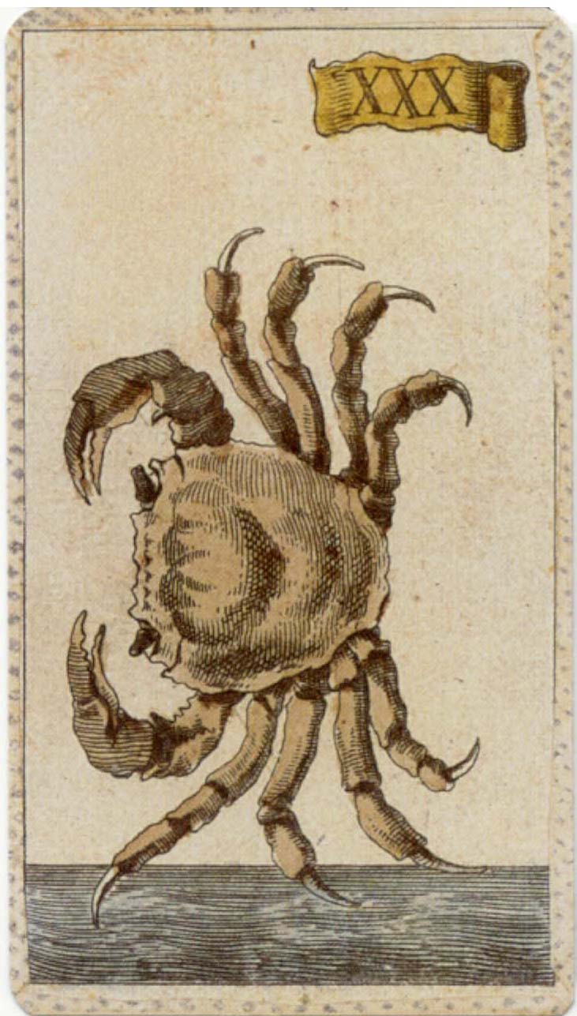
Altre carte gelose sono il 20 ed ancor più il 30 (necessarie ambedue alle versicole delle Diecine, ed il 30 anche utile alle versicole regolari), il 28 che entra – oltre che nelle versicole regolari più basse – anche nella versicola del Tredici, il 33 posto al centro della sequenza che va dal 31 al 35, il Papa Uno (1) che entra nelle versicole del Matto e del Tredici (oltre che far parte di quelle dei Papi), ed il 3 che è necessario a tutte le versicole di Papi.
Di conseguenza, giocare al momento opportuno ed in sicurezza le carte gelose, oppure tendere delle trappole a quelle degli avversari diventa una necessità strategica. Chiaramente si può anche salvare una carta importante scartandola su una presa già fatta dal compagno – come nella mano 12 del nostro esempio – oppure giocandola sperando nel maggior potere di presa del compagno rispetto al nostro avversario, come nella mano 11.
Rispetto ad altri giochi dove non è permesso, la decisione di scegliere quali carte ritenere importanti è avvantaggiata dalla possibilità di osservare ad ogni momento le prese fatte: è chiaro che poter completare le versicole è uno degli scopi del gioco, e sapere quali carte già abbiamo catturato può far diventare obiettivi “gelosi” anche carte diverse da quelle standard elencate prima.
Esiste anche una convenzione – chiamata fumata – per indicare al compagno il possesso della Tromba o, in generale, del tarocco più alto la cui ubicazione non sia nota: questo avviene giocando da primo di mano uno dei Papi o dei sopraventi (dal 21 al 27). Un’altra convenzione sulla fumata prevede che il gioco del 25,26 o 27 significhi il possesso dei 2 tarocchi più alti, mentre con il 21, 22, 23 o 24 si segnala quello di tre.
Tornando alla nostra partita, nella quarta mano Est fa una valutazione di opportunità, scegliendo di rischiare il 13, carta di conto e parte della sola versicola omonima, piuttosto che passare il 27, che non è carta di conto. Il ragionamento principalmente è quello di non ridursi ad avere solo carte di conto, inoltre il 13 è forse la carta di conto meno gelosa di tutte (anche se Est ha in mano il 28, che con il Papa Uno (1) compone appunto la versicola del Tredici).
Comunque va male ad Est, e NS marcano 5 punti per la morte del 13 (la Morte… stessa).
Nella quinta, Ovest si accorge del rischio che potrebbe correre con il suo Re e lo tiene in mano, giocando invece il cinque, mentre Sud realizza il suo 20, carta di conto che inoltre annulla la speranza di EO di costruire una versicola di Diecine (avevano già preso il 30 e il 40 è di per sé imprendibile).
Nella 6ª mano, la scelta di Est di giocare il 29, che non è carta di conto, invece del 28, è dettata dalla possibilità di basare su questa carta una versicola regolare avendo già il 30, mentre il 28 perde d’attrattiva anche a causa della caduta del 13 (niente più versicola del Tredici).
La mano successiva vede Est giocare spade, possedute solo da lui e da Sud ultimo di mano, in modo da fare cadere tarocchi dalla mano di Nord e – contemporaneamente – liberare alla presa le carte di conto di Ovest: nel caso il 37. Ovest replica lo stesso gioco con denari, dato che – dalla sesta mano in poi – è chiaro che Nord ha solo tarocchi bassi: il 32 viene portato a casa, anche se – forse – sarebbe stato meglio farsi subito il 31 ed assicurarsi la versicola dal 29 al 31.
La decima giocata vede rientrare il 28 ed estendere la versicola di tarocchi detta prima.
Nell’undicesima Nord giustamente gioca il Papa quattro, mettendo sotto “impasse” – per usare un termine del bridge – Ovest: se mette un tarocco basso permette a Sud di farsi sia una carta di conto che il Papa quattro, altrimenti rischia di perdere anche il 34. In effetti uscire ancora a spade non è stato molto utile a EO.
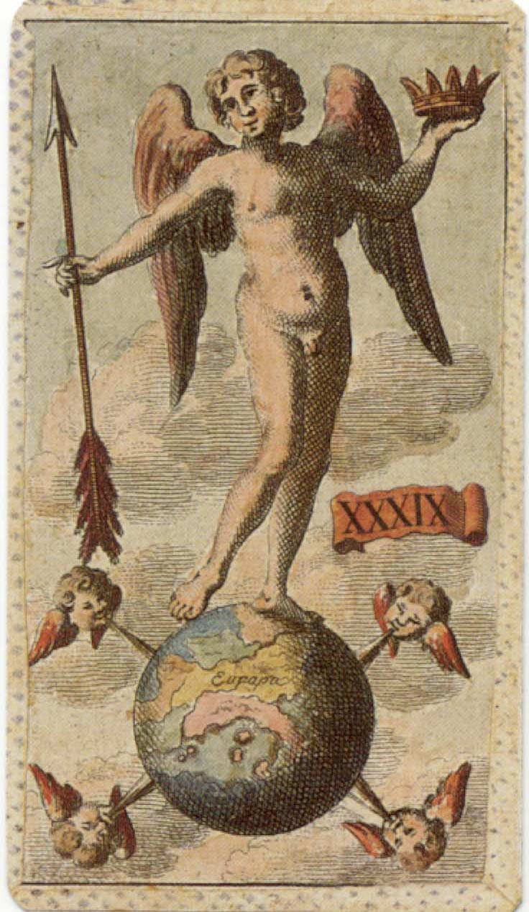
Nella mano successiva – la 12ª - Ovest commette un’ingenuità scartando il Papa uno sulla presa già assicurata dal 27 del compagno: sarebbe stato meglio prendere con il 34, che vale anch’esso 5 punti, per due motivi: bloccare la versicola d’Arie di NS, già impostata con il 35 e il 36 nelle prese precedenti, e darsi una possibilità di estendere la propria basata sul 28 e successivi. Le versicole di Papi sono poi comunque le meno vantaggiose.
Nella tredicesima mano Sud, posto di fronte ad una replica del gioco dell’11ª, preferisce far morire il Papa cinque del compagno, piuttosto che giocare un’Aria, in previsione delle ultime mani: avendo più tarocchi dei suoi avversari, il possesso del 38 e del 39 gli permette di aspirare ai 10 punti dell’ultima mano.
Le ultime mani sono quasi automatiche, caso mai c’è da notare la mancanza di coraggio di Ovest nella 17ª quando, sull’entrata a coppe di Nord, passa il 3 di coppe invece di giocare il Re: lo svolgersi del gioco precedente doveva avergli fatto capire come Sud non avesse tutti i tarocchi più alti, e la giocata di Est nella mano precedente – il Matto - doveva essere letta proprio come protezione del 40. Se avesse giocato il Re – invece di farlo morire all’ultima mano – avrebbe guadagnato ben 39 punti: (5 per il Re in sé, 10 per altrettanti punti in meno di NS, 20 per la versicola di Regi più il Matto e 4 per le carte prese); col punteggio sarebbero arrivati a 122 di differenza, pari a 3 resti: uno in più di quelli realmente vinti!

Libri e siti d'interesse

[D1] Michael Dummett; The game of Tarot: from Ferrara to Salt Lake City; Duckworth; London; 1980
[D2] Michael Dummett; Il mondo e l'angelo: i tarocchi e la loro storia; Bibliopolis; Napoli; 1993
[DM] Michael Dummett, John McLeod; A History of Games Played with the Tarot Pack: The Game of Triumphs; Mellen Press; London; 2004

http://www.tarock.info/Minchiatta.htm contiene l'originale settecentesco Regeln des Minchiatta Spiels.
http://www.tretre.it/menu/accademia-del-tre/storia-dei-giochi-di-carte contiene un’ampia sezione dedicata alla nascita dei tarocchi e delle Minchiate
http://l-pollett.tripod.com/cards17i.htm riporta le immagini di vari mazzi e alcune annotazioni storiche
http://www.tarothermit.com/florence.htm con comparazione tra tre diverse forme
http://www.pagat.com è il sito di riferimento dei giochi di carte di tutto il mondo
http://i-p-c-s.org/ è l’indirizzo web della International Playing-Card Society (IPCS)

http://germini.altervista.org Il sito dell’Accademia de’ Germini
(al momento della stampa, settembre 2008, il sito è in evoluzione)

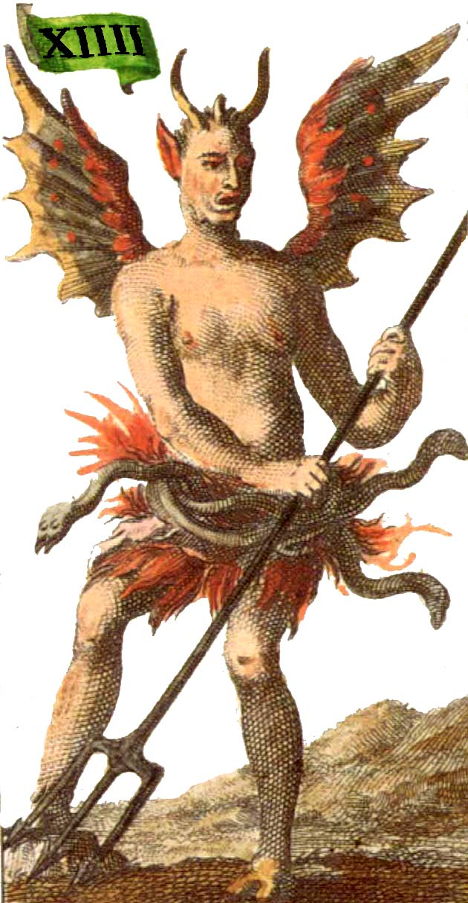

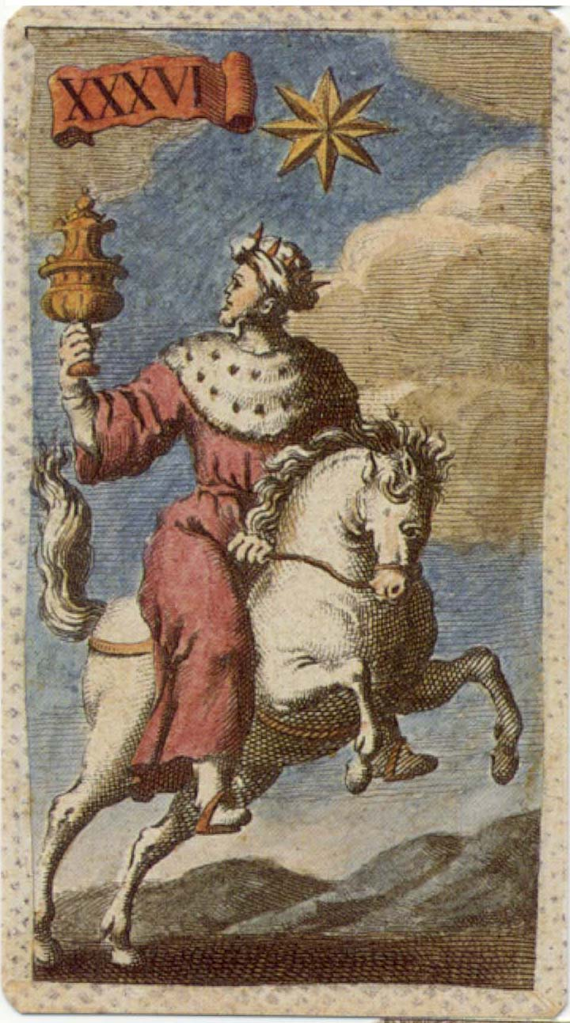

In realtà la prima testimonianza scritta del temine Minchiate risale al 1466: Luigi Pulci scrive al diciassettenne Lorenzo il Magnifico: Pure, se havessi cavallo, ho sì gran voglia di rivederti ch'io verrei costì per isvisarti alle minchiate, a passadieci, a sbaraglino, come tu sai ch'io ti concio [verrei lì a disfarti alle minchiate, a dadi, a backgammon]. La lettera, riportata da Franco Pratesi che l’ha trovata in un testo del 1868, è oggi introvabile. La seconda testimonianza è invece del 20 maggio 1471. A Cortona una sentenza riporta un "grave" crimine avvenuto nel 1470: “Bartolomeo di Giovanni di Vaglia de Mugello ... maximamente giuchava alle minchiate del mese giugno luglio et agosto e molte volte”. Si ritiene però che in entrambe queste testimonianze il termine minchiate si riferisca genericamente ai giochi di carte. All’inizio della sua storia il nostro mazzo di carte ed il relativo gioco venivano infatti indicati con il termine Germini e solo in seguito, a partire dal ‘600 inoltrato, sarebbero diventati famosi come il mazzo e il gioco delle minchiate fiorentine.
Ci sono note le seguenti edizioni moderne: Edizione Del Solleone Di Vito Arienti, Lissone (Milano), 1980; Meneghello, Milano, 1990; Antiche Minchiate Etruria ristampate da Lo Scarabeo, Torino, 1996; The Minchiate Tarot: The 97-card Tarot of the Renaissance di Brian Williams. Per favore, fateci sapere se conoscete altre edizioni.
Tranne alla fine del gioco, fatti i 14 mazzetti, come descritto nel paragrafo 12
Tratto da Michael Dummet, John McLeod; A History of Games Played with the Tarot Pack: The Game of Triumphs; Mellen Press; 2004. Si ringrazia John McLeod (john@pagat.com) per averne permesso la pubblicazione in questo testo.

